C:\Users\user\Desktop\Asset 2.png**보도자료**

|  |  |  |  |  |  |  |  |
| --- | --- | --- | --- | --- | --- | --- | --- |
| 제공일자 : | 2024년 9월 9일(월) | | | | **팀장** | **마성민** | 02)2189-5318  (010-7195-0921) |
| 담당부서 : | 마케팅/커뮤니케이션팀 | | | |
|  |  |  |
| 사진없음 □ | | 사진있음 ■ | 매수: 1매 |  | **매니저** | **황보세리** | 02)2189-5321  (010-2315-0924) |

|  |
| --- |
| **‘쏠라이트’, 5년 연속 자동차 배터리 부문 올해의 브랜드 대상 수상**  - 5년 연속 소비자가 직접 뽑은 NO.1 배터리, 2024 올해의 브랜드 대상 수상  - 현대∙기아 자동차 품질 평가 지표 ‘품질 5스타’ 평가에서 2023년 가장 높은 등급 획득 |

현대성우쏠라이트의 자동차 배터리 브랜드 ‘쏠라이트’가 한국소비자포럼이 주관하는 ‘2024 올해의 브랜드 대상’에서 5년 연속 자동차 배터리 부문 1위에 선정되며 브랜드 가치를 입증했다.

올해의 브랜드 대상은 매년 경제, 문화, 인물 등 각 분야 발전을 이끌어온 최고의 브랜드를 선정하기 위해 제정됐다. 소비자가 직접 브랜드 선정 투표에 참여해 객관적 평가와 신뢰성 있는 정보를 제공하는 것으로 유명하다. 대한민국 소비자를 대상으로 진행되는 브랜드 투표는 올해 7월 8일부터 7월 21일까지 온라인 투표 및 일대일 전화설문을 통해 진행됐으며, 약 45만명의 소비자가 참여했다.

쏠라이트(SOLITE)는 현대성우쏠라이트의 대표 연축전지 브랜드로 자동차, 선박, 농업 및 산업 기계 전반에 걸쳐 안정적인 전력 공급을 책임지고 있다. 완성차 업체 순정 납품은 물론 전국 100여 개 대리점 유통, 해외 100여 개국 수출을 통해 국내를 넘어선 글로벌 기업으로 도약하고 있다.

현대성우쏠라이트는 창립 이래 다양한 기술 특허를 획득하며 지속적인 기술 개발로 제품 라인업을 134종 876품목까지 확대했다. 특히 현대·기아 자동차 품질 평가 지표인 2023년 ‘품질 5스타’ 평가에서 경쟁사들 가운데 가장 높은 등급을 획득하며 품질 및 기술력에서 우수성과 신뢰성을 인정받았다.

쏠라이트 배터리는 일반 배터리 대비 강한 내구력, 우수한 저온 시동성 및 긴 수명을 갖춘 AGM과 EFB 시리즈를 앞세워 시장 점유율을 확대하고 있다. AGM 배터리는 연비 향상 및 공회전으로 인한 환경오염 절감을 위한 ISG(Idle Stop & Go) 시스템 차량에 탑재된 고성능 제품이며, EFB 배터리는 AGM 배터리와 일반형 CMF 배터리의 중간 단계로, 합리적 가격에 CMF 배터리보다 향상된 성능의 제품을 찾는 고객들에게 적합하다.

실제로 ISG 시스템뿐만 아니라 차량 내 장착되는 다양한 전장 부품으로 인해 내구성과 긴 수명을 갖춘 AGM 배터리에 대한 고객 니즈가 상승하고 있다. 현대성우쏠라이트는 해당 제품라인의 생산성 증대를 통해 시장의 니즈에 부응하고 고객 만족을 실현하기 위해 다각적인 노력을 기울이고 있다.

또한, 국내외 모터스포츠 팬들을 대상으로 쏠라이트 브랜드 인지도를 제고하기 위해 1997년 쏠라이트 인디고 레이싱을 창단 및 운영하고 있으며, 라크로스 국가대표팀 후원, 한국대학스키연맹 3년 연속 후원, 주니어 드라이버 육성 프로그램 지속적 운영 등 비인기 스포츠 종목의 저변 확대와 활성화를 위해서 지속적으로 노력해오고 있다.

현대성우쏠라이트 이현환 사장은 "소비자 분들의 지속적인 관심과 사랑 덕분에 쏠라이트 배터리가 5년 연속 수상이라는 쾌거를 이룰 수 있었다”라며 “앞으로도 초심을 잃지 않고 좋은 제품과 서비스로 고객 만족을 위해 최선을 다하겠다"고 수상 소감을 밝혔다.

한편, 현대성우쏠라이트는 브레이크 디스크, 엔진 파츠 등의 주요 자동차 부품과 제네시스 G90 등에 탑재되는 알로이휠 전문 제조사인 현대성우캐스팅과 함께 현대성우그룹에 속해 있다.

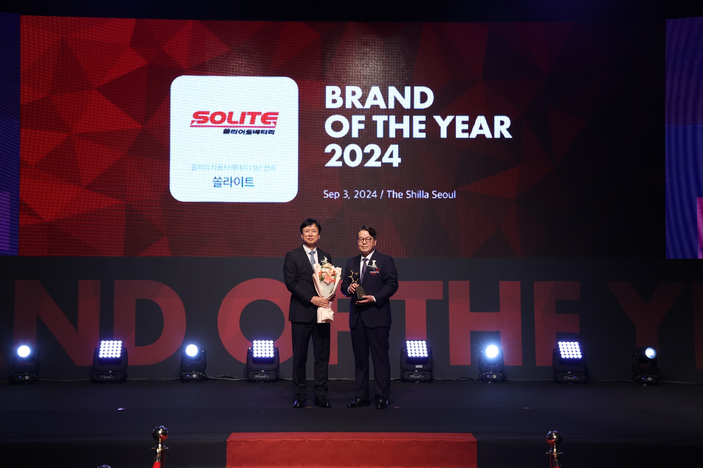

**[사진설명 :** **왼쪽부터 한국경제신문 전우형 국장, 현대성우쏠라이트 이현환 사장]**